

Hbase分布式集群搭建使用手册

目录
Hbase分布式集群搭建使用手册 1
Hbase简介 2
架构体系 2
Zookeeper 3
Region Server 3
1.1 表(table) 3
1.2 行键(row key) 4
1.3 列族(column family) 4
1.4 时间戳(timestamp) 4
HBase的物理模型 4
HBase的体系结构 4
HBase的伪分布搭建 4
分布式集群搭建 5
集群结构 5

作者：宋亚飞
日期：2014年4月24日

Hbase简介
HBase – Hadoop Database，是一个高可靠性、高性能、面向列、可伸缩的分布式存储系统，利用HBase技术可在廉价PC Server上搭建起大规模结构化存储集群。HBase利用Hadoop HDFS作为其文件存储系统，利用Hadoop MapReduce来处理HBase中的海量数据，利用Zookeeper作为协调工具。

架构体系
Client 包含访问hbase 的接口，client 维护着一些cache 来加快对hbase 的访问，比如regione 的位置信息
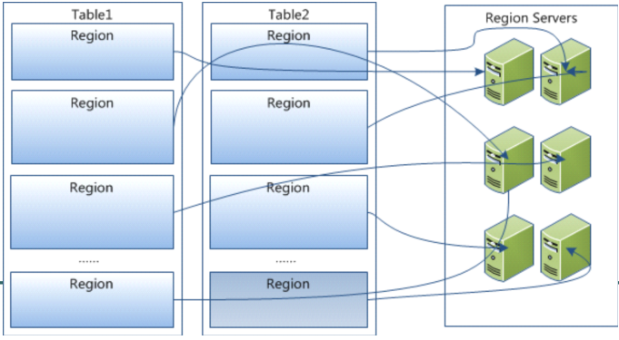

Zookeeper
保证任何时候，集群中只有一个running master
存贮所有Region 的寻址入口
实时监控Region Server 的状态，将Region server 的上线和下线信息，实时通知给Master
存储Hbase 的schema,包括有哪些table，每个table 有哪些column family
Master 可以启动多个HMaster，通过Zookeeper的Master Election机制保证总有一个Master运行
为Region server 分配region
负责region server 的负载均衡
发现失效的region server 并重新分配其上的region

Region Server
维护Master 分配给它的region，处理对这些region 的IO 请求负责切分在运行过程中变得过大的region可以看出，client 访问hbase 上数据的过程并不需要master 参与，寻址访问zookeeper 和region server，数据读写访问regioneserver，master仅仅维护着table 和region 的元数据信息，负载很低。HRegionServer主要负责响应用户I/O请求，向HDFS文件系统中读写数据，是HBase中最核心的模块。

1.1 表(table)
是存储管理数据的。

1.2 行键(row key)
类似于MySQL中的主键。行键是HBase表天然自带的。

1.3 列族(column family)
列的集合。
HBase中列族是需要在定义表时指定的，列是在插入记录时动态增加的。
HBase表中的数据，每个列族单独一个文件。

1.4 时间戳(timestamp)
列(也称作标签、修饰符)的一个属性。
行键和列确定的单元格，可以存储多个数据，每个数据含有时间戳属性，数据具有版本特性。
如果不指定时间戳或者版本，默认取最新的数据。
存储的数据都是字节数组。
表中的数据是按照行键的顺序物理存储的。

HBase的物理模型
HBase是适合海量数据(如20PB)的秒级简单查询的数据库。
HBase表中的记录，按照行键进行拆分， 拆分成一个个的region。
许多个region存储在region server(单独的物理机器)中的。
这样，对表的操作转化为对多台region server的并行查询。

HBase的体系结构
HBase是主从式结构，HMaster、HRegionServer.HMaster可以有多个，备用的。

HBase的伪分布搭建
在hadoop0上解压缩、重命名、设置环境变量HBASE_HOME
修改文件$HBASE_HOME/conf/hbase-env.sh，修改内容如下
export JAVA_HOME=/usr/local/jdk
export HBASE_MANAGES_ZK=true
修改文件hbase-site.xml
修改内容如下
<property>
<name>hbase.rootdir</name>
<value>hdfs://hadoop0:9000/hbase</value>
</property>
<property>
<name>hbase.cluster.distributed</name>
<value>true</value>
</property>
<property>
<name>hbase.zookeeper.quorum</name>
<value>hadoop0</value>
</property>
<property>
<name>dfs.replication</name>
<value>1</value>
</property>
(可选)修改regionservers，
启动
执行命令start-hbase.sh
注意：启动hbase之前要先启动hadoop，确保hadoop可写入数据。
以上伪分布搭建完毕，下面讲解集群环境搭建

分布式集群搭建
hbase的机群搭建过程(在原来的hadoop0上的hbase伪分布基础上进行搭建)

集群结构
主节点(hmaster)是hadoop0，从节点(region server)是hadoop1和hadoop2
1.2 修改hadoop0上的hbase的几个文件
(1)修改hbase-env.sh的最后一行export HBASE_MANAGES_ZK=false
--告诉hbase是否使用它自己的zookeeper实例 ,这里用外部实例所以改为fasle
(2)修改hbase-site.xml文件的hbase.zookeeper.quorum的值为hadoop0,hadoop1,hadoop2
(3)修改regionservers文件(存放的是region server的hostname)，内容修改为hadoop1、hadoop2
1.3 复制hadoop0中的hbase文件夹到hadoop1、hadoop2中
命令：scp -r hbase hadoop1:/usr/local
scp -r hbase hadoop2:/usr/local
复制hadoop0中的/etc/profile到hadoop1、hadoop2中，在hadoop1、hadoop2上执行source /etc/profile
命令：scp /etc/profile hadoop1:/etc/
scp /etc/profile hadoop1:/etc/
1.4 首先启动hadoop集群，命令：start-all.sh
然后启动zookeeper集群。命令：zkServer.sh start .查看zk状态命令 zkServer.sh status
最后在主节点hadoop0上启动hbase集群。 命令：start-hbase.sh
查看hbase主节点状态视图：http://hadoop0:60010
创建表 >create 'users','user_id','address','info'
表users,有三个列族user_id,address,info
列出全部表命令 >list
得到表的描述 >describe 'users'
创建表 >create 'users_tmp','user_id','address','info'
删除表 >disable 'users_tmp' >drop 'users_tmp'。--删除表之前必须先把表disable然后才能删除
清空表：truncate ‘users’
插入测试数据
put 'users','xiaoming','info:age','24'
put 'users','xiaoming','info:birthday','1987-06-17'
put 'users','xiaoming','info:company','alibaba'
put 'users','xiaoming','address:contry','china'
put 'users','xiaoming','address:province','zhejiang'
put 'users','xiaoming','address:city','hangzhou'
put 'users','zhangyifei','info:birthday','1987-4-17'
put 'users','zhangyifei','info:favorite','movie'
put 'users','zhangyifei','info:company','alibaba'
put 'users','zhangyifei','address:contry','china'
put 'users','zhangyifei','address:province','guangdong'
put 'users','zhangyifei','address:city','jieyang'
put 'users','zhangyifei','address:town','xianqiao'

至此，hbase的集群搭建完毕。

